МОНГОЛЫН БҮХ АРД ТҮМНИЙ СПОРТЫН XV НААДАМД БАЯНГОЛ ДҮҮРГЭЭС ОРОЛЦОХ “ХӨНГӨН АТЛЕТИК-ИЙН” БАГИЙГ ШАЛГАРУУЛАХ СОРИЛ ТЭМЦЭЭНИЙ ТАЙЛАН
2022 оны 04 дүгээр сарын 23 Улаанбаатар хот
Монголын бүх ард түмний спортын XV наадмын хөнгөн атлетикийн тэмцээн 2022 оны 04 дүгээр сарын 23-ны өдөр Налайх дүүргийн Тартан зам хөнгөн атлетикийн талбайд 3-н байгууллагын 80 гаруй тамирчид хурд хүч, авхаалж самбаагаа сорин өрсөлдөж аваргуудаа тодрууллаа.
Эрэгтэй зайн төрөлд
100м зайн төрөлд 1-р байр Б.Зориг
200м зайн төрөлд 1-р байр Б.Зориг
400м зайн төрөлд 1-р байр Азжаргал
800м зайн төрөлд 1-р байр Б.Суваргахайрхан
1500м зайн төрөлд 1-р байр Б.Суваргахайхан
5000м зайн төрөлд 1-р байр М.Сауржан
1000м зайн төрөлд 1-р байр Сауржан
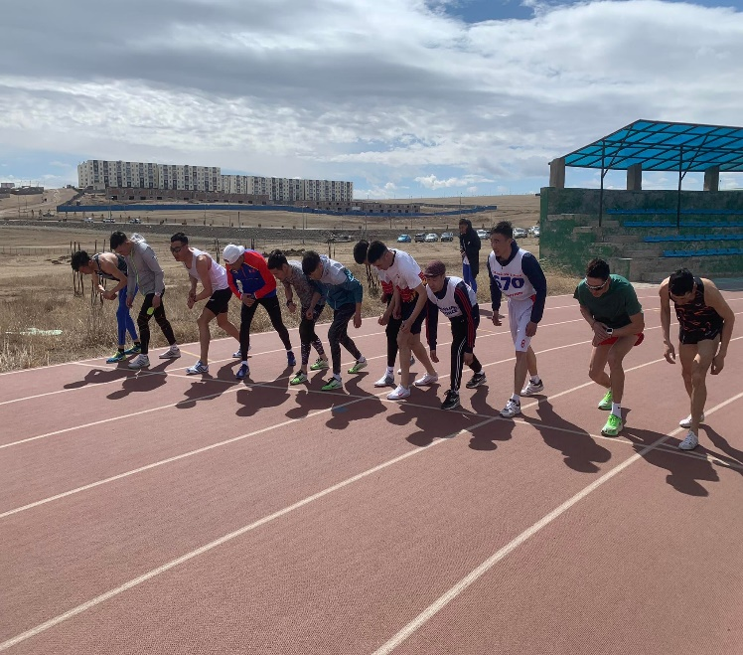
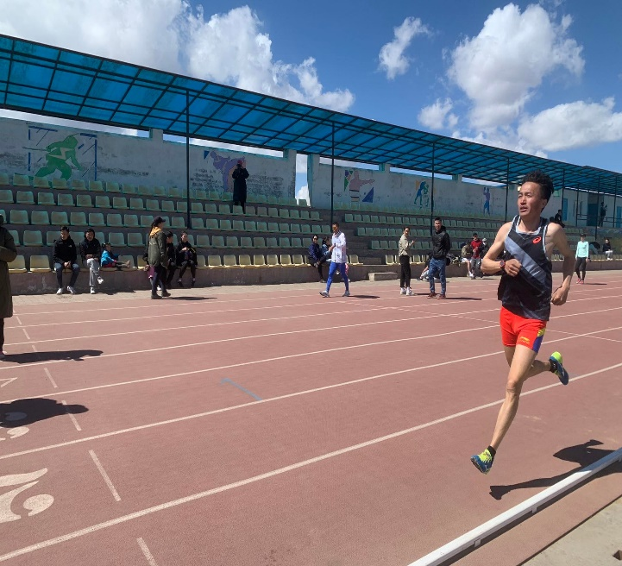
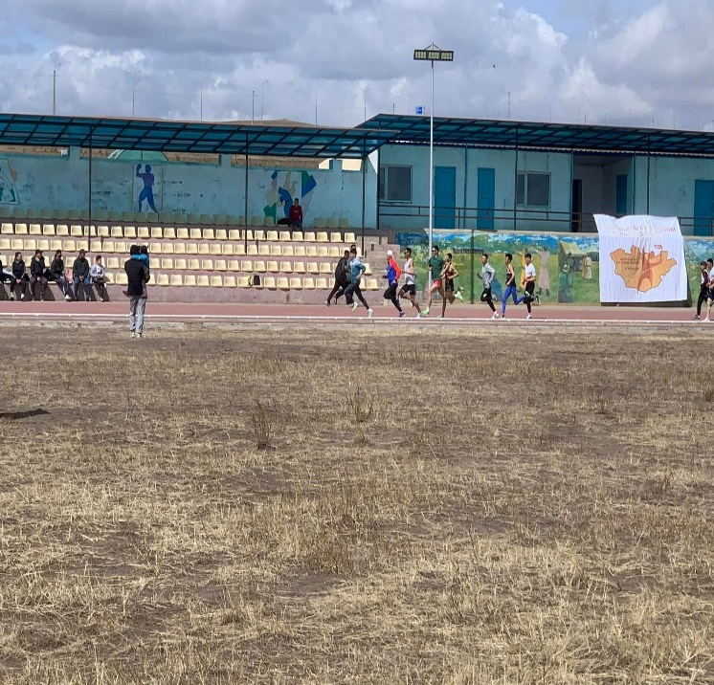
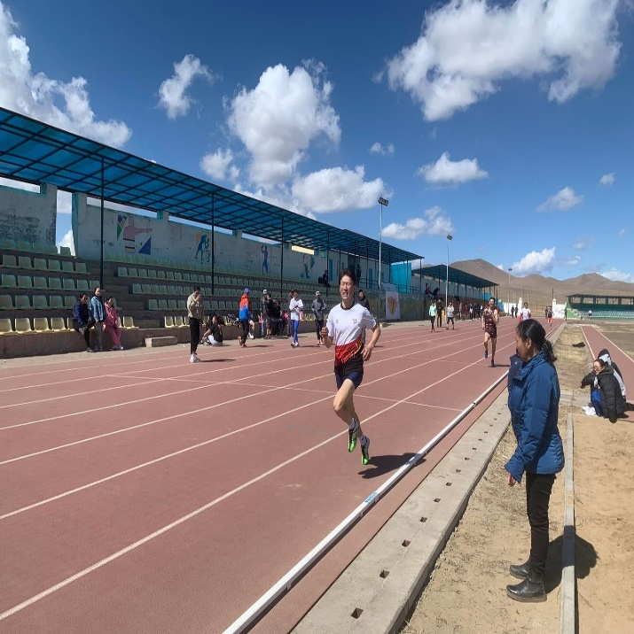

Бөөрөнцөг шидэлт 1-р байр О.Отгонбаяр
Зээрэнцэг шидэлт 1-р байр О.Отгонбаяр
Уртын харайлт 1-р байр Л.Гүенбаатар
Гурвын харайлт 1-р байр Л.Гүенбаатар
4х100м 1-р байр Б.Зориг
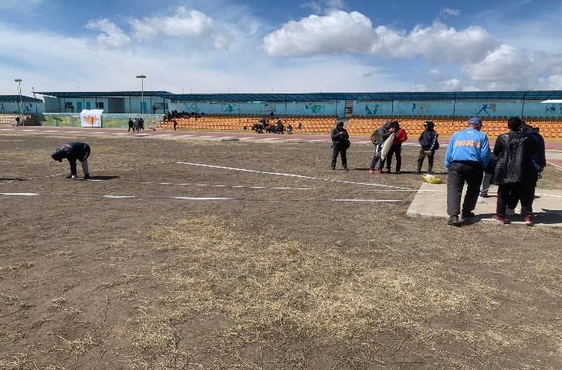
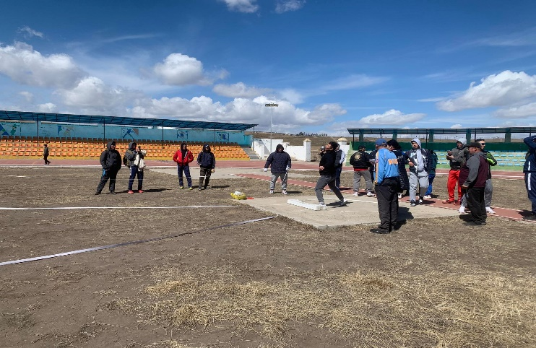
4х400м 1-р байр Азжаргал
Эмэгтэй зайн төрөлд
100м зайн төрөлд 1-р байр Э.Сарангуа
200м зайн төрөлд 1-р байр Э.Сарангуа
400м зайн төрөлд 1-р байр Энхтуул
800м зайн төрөлд 1-р байр Ч.Шинэцэцэг
1500м зайн төрөлд 1-р байр Ч.Шинэцэцэг
5000м зайн төрөлд 1-р байр Санжидмаа
1000м зайн төрөлд 1-р байр Санжидмаа
Бөөрөнцөг шидэлт 1-р байр Ичинноров
Зээрэнцэг шидэлт 1-р байр Ичинноров
Уртын харайлт 1-р байр Маралмаа
Гурвын харайлт 1-р байр Маралмаа
4х100м 1-р байр Э.Сарангуа
4х400м 1-р байр Э.сарангуа
нар тус тус шалгарч монголын бүх ард түмний спортын XV наадамд оролцох эрхээ авлаа.
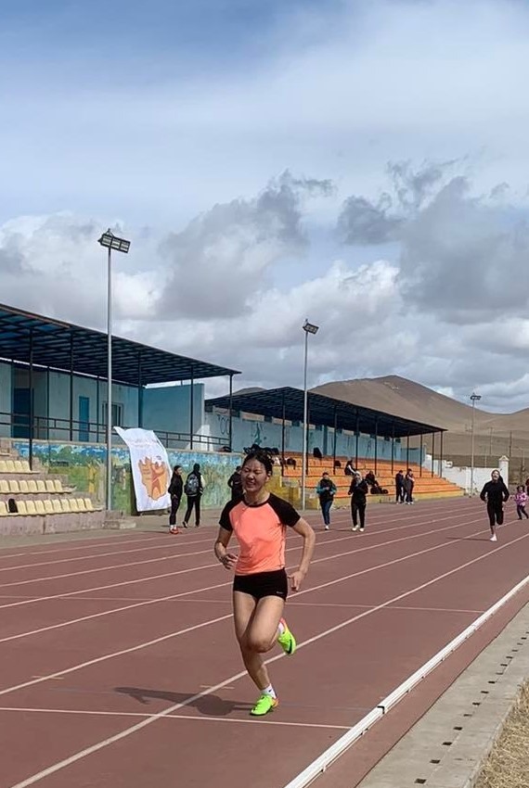
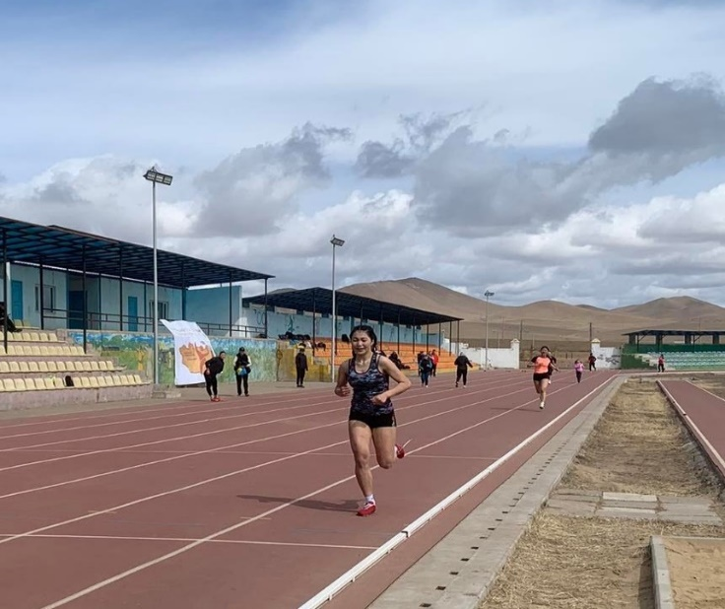

ТАЙЛАН БИЧСЭН
МЭРГЭЖИЛТЭН Э.ГАНТОГТОХ

